**ΟΔΗΓΙΕΣ ΓΙΑ ΤΟ ΙΔΡΥΜΑΤΙΚΟ e-mail ΤΩΝ ΦΟΙΤΗΤΩΝ**

**(είναι απαραίτητο για την συμμετοχή σας στις εξετάσεις)**

**ΓΙΑ ΤΟΥΣ ΦΟΙΤΗΤΕΣ ΤΟΥ ΠΡΩΗΝ Τ.Ε.Ι. (ΕΙΣΑΓΩΓΗ 2018-2019 ΚΑΙ ΠΡΙΝ):**

Οι φοιτητές από το πρώην ΤΕΙ Δυτικής Ελλάδας έχουν της μορφής:

[username@mech.teiwest.gr](mailto:username@mech.teiwest.gr)

Για το ιδρυματικό σας e-mail, θα μπείτε στον παρακάτω σύνδεσμο:

<https://edumail.teiwest.gr/webmail/>

Θα βάλετε τους ατομικούς σας κωδικούς του e-students, θα επιλέξετε το τμήμα:

ΜΗΧΑΝΟΛΟΓΩΝ ΜΗΧΑΝΙΚΩΝ Τ.Ε.

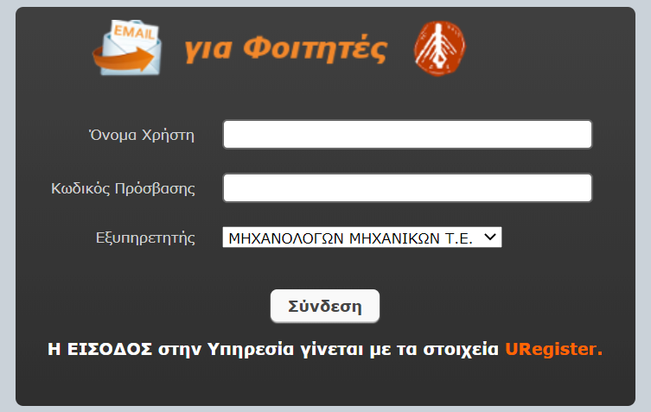

και θα πατήσετε σύνδεση για να μπορείτε να δείτε και να στείλετε e-mail.

Το e-mail σας είναι **0465** μαζί με τον **αριθμό μητρώου** σας **@mech.teiwest.gr**

Παράδειγμα: [04657654@mech.teiwest.gr](mailto:04657654@mech.teiwest.gr)

**ΓΙΑ ΤΟΥΣ ΦΟΙΤΗΤΕΣ ΤΟΥ ΠΑΝΕΠΙΣΤΗΜΙΟΥ ΠΕΛΟΠΟΝΝΗΣΟΥ (ΕΙΣΑΓΩΓΗ 2019-2020):**

Οι φοιτητές στο πανεπιστημιακό Τμήμα έχουν της μορφής:

[username@uop.gr](mailto:username@uop.gr)

όπου username: το όνομα χρήστη που χρησιμοποιούν για είσοδο στο e-students, εύδοξο, ακαδ. ταυτότητα, eclass κλπ

Θα μπείτε στον παρακάτω σύνδεσμο

<https://webmail.uop.gr/>

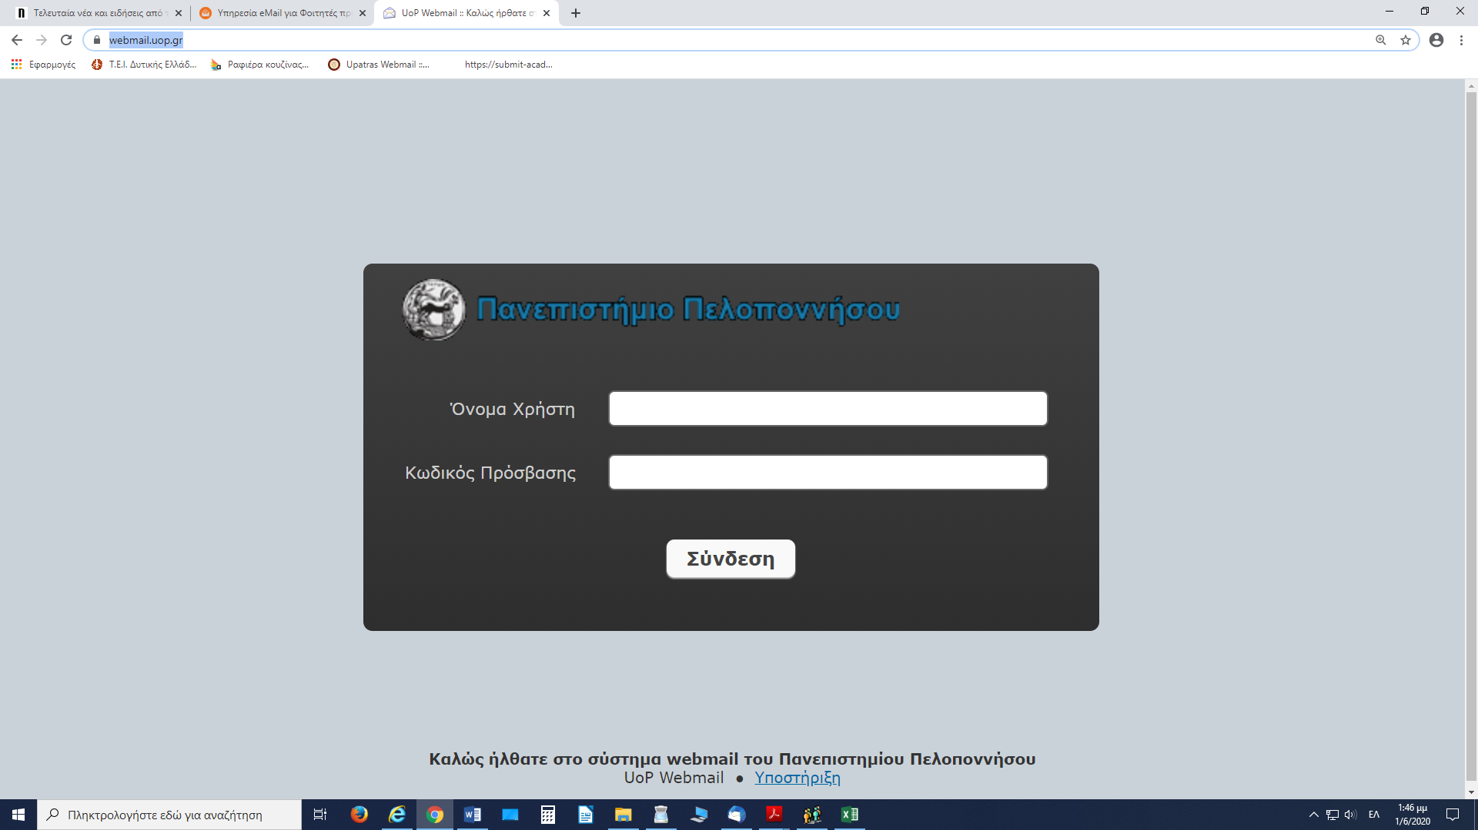

θα βάλετε τους ατομικούς σας κωδικούς του e-students

και θα πατήσετε σύνδεση για να μπορείτε να δείτε και να στείλετε e-mail.

Το e-mail σας είναι **mech** μαζί με τον αριθμό μητρώου σας **@uop.gr**

Παράδειγμα: [mech19180@uop.gr](mailto:mech19180@uop.gr)

**ΑΝ ΑΝΤΙΜΕΤΩΠΙΣΕΤΕ ΚΑΠΟΙΟ ΠΡΟΒΛΗΜΑ ΝΑ ΕΠΙΚΟΙΝΩΝΗΣΕΤΕ ΣΤΑ ΤΗΛΕΦΩΝΑ: 2610369133 ή 2610369119**